Concorso a tema “WORK&ME”
Un impegno da premiare

Sono stati premiati i vincitori del concorso a tema “WORK&ME” 2016, che hanno dimostrato un impegno davvero lodevole. “Tema del concorso erano riflessioni concrete sul lavoro e sulla previdenza, argomenti che sono stati affrontati dai giovani con molta fantasia, seriosità, divertimento e un pizzico di ironia”, spiegano gli organizzatori del concorso IPL e Laborfonds, Südtiroler Jugendring, LaReS e l’Agenzia provinciale trentina per la famiglia.

Per quanto concerne i premi 2016 destinati alle classi, il primo premio è stato assegnato alla IIIA WM dell’Istituto tecnico commerciale “Kunter” di Bolzano, che con il suo video “Mit Passion zum Erfolg” ha illustrato perfettamente il messaggio e la convinzione delle nuove forze qualificate: la strada migliore per realizzare una vita professionale di successo è parteciparvi con passione. Il secondo premio è andato invece alla 4A WS dello stesso istituto. Il suo video “Unterschiede der Kontinente” è focalizzato sulle opportunità e sui problemi di un mondo del lavoro globale. La premiazione dei due progetti si è svolta all’inizio di maggio nelle rispettive classi dell’Istituto tecnico commerciale. I giovani erano felicissimi di aver vinto un importo così importante per la loro gita scolastica.

Il 17 maggio la giuria ha invece assegnato i premi per i lavori singoli e di gruppo. La premiazione si è svolta presso la sede dell’IPL | Istituto Promozione Lavoratori a Bolzano e ha nuovamente attirato molti giovani. Sono stati premiati il folioscopio “Work, Mark and Me“ di Lisa Gasser e Claudia Schwarz, l’assemblaggio “Mann” di Anna Rechenmacher, Lea Ebnicher, Lena Kleinrubatscher e Nadine Hartner, l’opera “Alt”, un combinato di pittura e poesia di Maja Rech Daldosso, il manifesto “Creativity provides employment” disegnato da Johannes Obkircher e la poesia “Quale futuro” di Milena Piamarta. La giuria ha spiegato l’assegnazione del primo, secondo e terzo posto con precise motivazioni. “Siamo molto soddisfatti della partecipazione di quest’anno”, sottolinea il Direttore dell’IPL, Stefan Perini, e aggiunge: “La quantità, la qualità e la varietà dei progetti presentati dimostrano che è stata un’ottima decisione allargare il concorso al Trentino.”

I giovani vincitori altoatesini e trentini erano felici del riconoscimento e ovviamente anche per i premi. Ai primi classificati nelle varie categorie Laborfonds ha inoltre donato un contributo economico per la loro previdenza integrativa.

Continua…

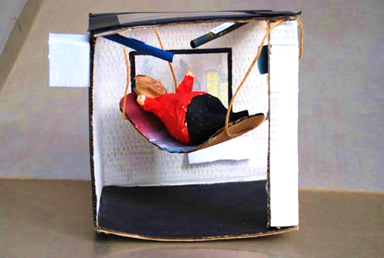

Tra le opere premiate il “box” fa vedere i possibili sviluppi del mondo del lavoro in modo ironico e premonitorio: l’individuo lavora nel proprio appartamento dalla sua amaca, nutrito attraverso tubi, ma in modo isolato e “digitale”. Ma sta lavorando per davvero oppure non c’è più bisogno del suo lavoro?

Per ulteriori informazioni ci si può rivolgere a Johanna Lieser, collaboratrice dell’IPL (tel. 0471 41 88 40, johanna.lieser@afi-ipl.org) oppure Angelika Carfora di Laborfonds (angelika.carfora@laborfonds.it).

